Miejscowość placówki: Łobżenica

Szkoła: Zespół Szkół w Łobżenicy

Klasa:

Imię:

Nazwisko:

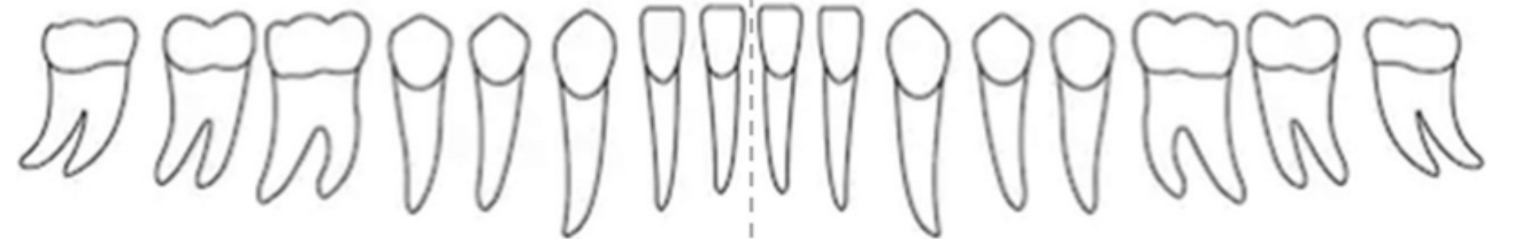
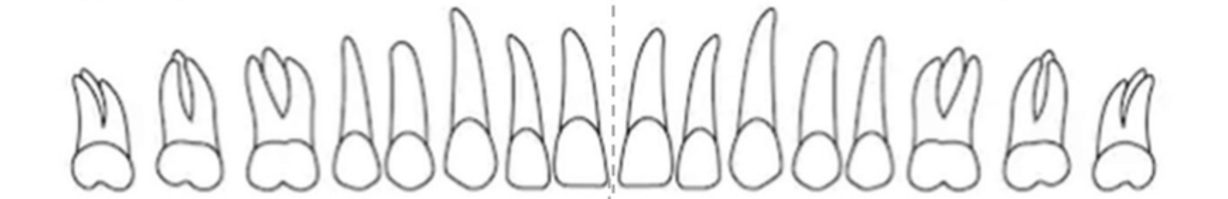
PESEL:

